МУНИЦИПАЛЬНОЕ БЮДЖЕТНОЕ ОБЩЕОБРАЗОВАТЕЛЬНОЕ УЧРЕЖДЕНИЕ
«СРЕДНЯЯ ОБЩЕОБРАЗОВАТЕЛЬНАЯ ШКОЛА № 43»
МУНИЦИПАЛЬНОГО ОБРАЗОВАНИЯ ГОРОДСКОЙ ОКРУГ СИМФЕРОПОЛЬ РЕСПУБЛИКИ КРЫМ

Городской конкурс

«Школьный музей: новые возможности»

ИСТОРИЧЕСКАЯ ИГРА
“ЭТИХ ДНЕЙ НЕ СМОЛКНЕТ СЛАВА…”

Работу выполнила:
Очколас Татьяна Анатольевна,
учитель географии, руководитель школьного музея
МБОУ «СОШ №43»
г. Симферополя

Симферополь, 2018

“ЭТИХ ДНЕЙ НЕ СМОЛКНЕТ СЛАВА…”
Цель:
- Формирование патриотического воспитания, расширение кругозора обучающихся;
- Показ героических страниц Великой Отечественной войны в контексте человеческого подвига;
Задачи:
• В нестандартной форме проверить знания учащихся о Великой Отечественной войне;
• Способствовать развитию интереса учащихся к истории;
• Привлечь школьников к изучению дополнительной литературы по теме мероприятия;
• Воспитывать уважение к славному прошлому нашей страны.

Оборудование: мультимедийная презентация, записи песен военных лет, компьютер, протоколы для жюри.

Вступление
Звучит песня «Священная война» Музыка постепенно затихает.
Ведущий 1:
Мы знаем по сбивчивым трудным рассказам о горьком победном пути.
Поэтому должен хотя бы наш разум дорогой Победы пройти.
И мы разобраться обязаны сами в той боли, что мир перенес.
Конечно, мы смотрим иными глазами, такими же полными слез.

Ведущий 2:
Наше мероприятие посвящено одной из самых трагических страниц нашей истории - Великой Отечественной войне.
Войне советского народа против фашистских захватчиков.
Войне, длившейся 1418 дней и ночей.
Никто не забыт, и ничто не забыто.
И сегодня нам предстоит вспомнить драматические и героические события этой войны, чтобы понять, какой ценой далась советскому народу Великая Победа.
Фоном звучит песня «Журавли».

СОДЕРЖАНИЕ И ХОД ИГРЫ

КОНКУРС I
Задание: Команда по приведенному описанию должна определить о ком идет речь.

- В годы Великой Отечественной войны заместитель начальника, начальник Генерального штаба, заместитель наркома обороны СССР
- координировал действия ряда фронтов в стратегических операциях, особенно там, где складывалась наиболее сложная обстановка.
- Начав войну генерал-майором, через полтора года стал Маршалом Советского Союза. С июня 1945 г. – командующий советскими войсками на Дальнем Востоке.
- В 1949-1953 гг. – военный министр СССР.
- Дважды Герой Советского Союза, кавалер двух высших военных орденов «Победа».
- Автор мемуаров «Дело всей жизни»
(А.М. Василевский)
- Происходил из крестьянской семьи.
- Кавалер двух георгиевских крестов за участие в Первой мировой войне.
- Ему первому во всей Красной Армии было присвоено генеральское звание – генерал № 1.
- В годы ВОВ – начальник Генштаба, заместитель наркома обороны и заместитель Верховного Главнокомандующего; проявил себя как талантливый полководец.
- Принял капитуляцию фашисткой Германии.
- Четырежды Герой Советского Союза.
- Кавалер двух орденов «Победа».
- Принимал Парад Победы в Москве.
- После войны был отстранен Сталиным от должности заместителя министра Вооруженных Сил.
- С 1955 г. – министр обороны, но с 1957 г. по распоряжению Хрущева Н.С. освобожден от обязанностей. Затем уволен из Вооруженных Сил.
- Автор мемуаров «Воспоминания и размышления».
(Георгий Константинович Жуков)

- Летчик-истребитель Божьей милостью.
- Сначала командовал эскадрильей, затем полком, затем дивизией.
- В 156 воздушных боях он уничтожил 59 боевых машин противника. Даже союзников проняло.
- Он стал первым трижды Героем Советского Союза, но имел и американскую медаль.
(А.И. Покрышкин)
- Генерал-майор, дважды Герой Социалистического Труда.
- Авиаконструктор, с 1939 года главный конструктор, под его руководством созданы истребители, успешно показавшие себя в годы войны.

- Автор самолета, впервые в стране достигшего скорости звука.
(Семен Алексеевич Лавочкин)

Военный летчик, штурман истребительской авиации
- Герой Советского Союза (1943 г.)
- В боях на Северо-Западном фронте сбил 4 самолета.
- В марте 1942 г. его самолет был подбит, и ему пришлось приземлиться в тылу врага.
- 18 суток он пробирался к своим.
- После ампутации обеих ног освоил протезы и вернулся в строй.
- Участвовал в боях на Курской дуге и в Прибалтике, сбил еще 7 самолетов. За годы войны совершил 86 боевых вылетов.
- В 1944-1946 гг. инспектор-летчик в учебных заведениях ВВС.
(Алексей Петрович Маресьев)

КОНКУРС II

Задание: Каждая команда получает по карте одного из периодов ВОВ
За пять минут команда должна:
- определить по карте изображенный период ВОВ, назвать компанию.
- определить значение компании в соответствующем периоде ВОВ, дать краткую характеристику кампании.
- назвать основные сражения кампании, указать хронологические рамки, проследить ход боевых действий по карте.
- определить значение сражения (сражений)
Командам предлагаются карты:

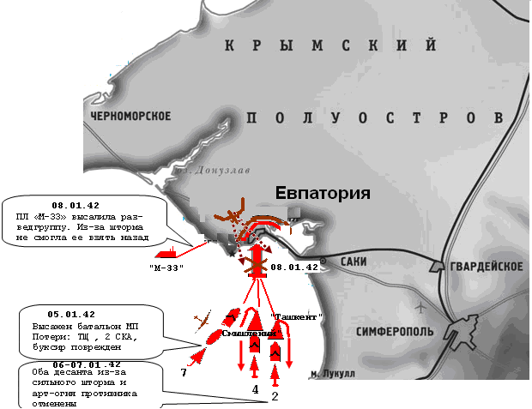

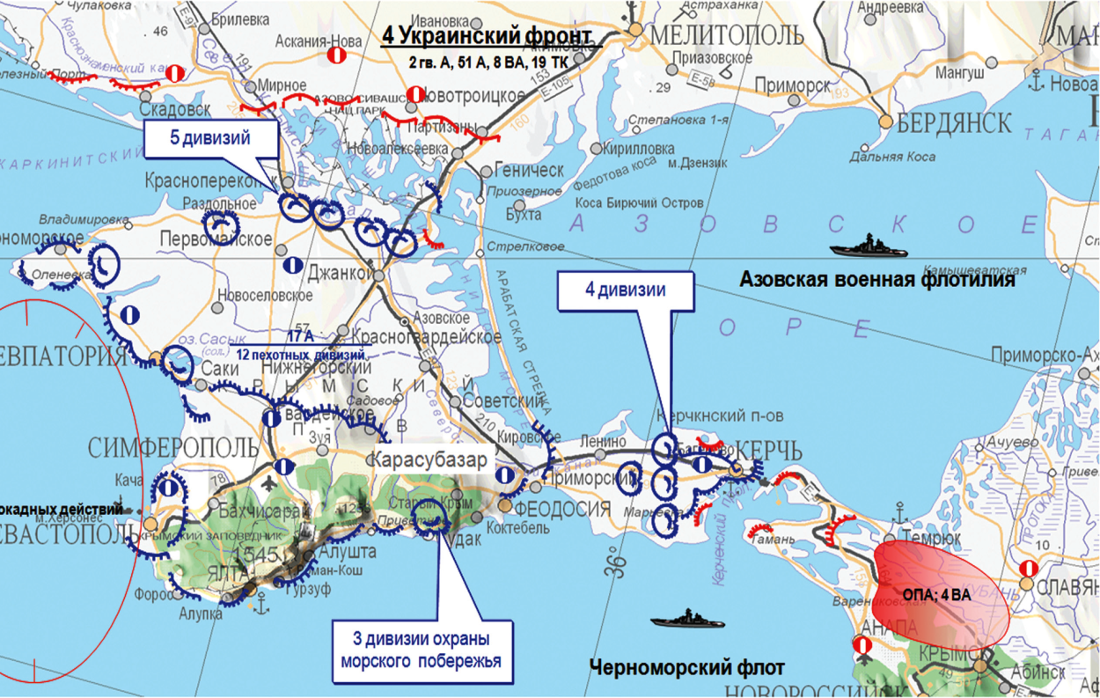

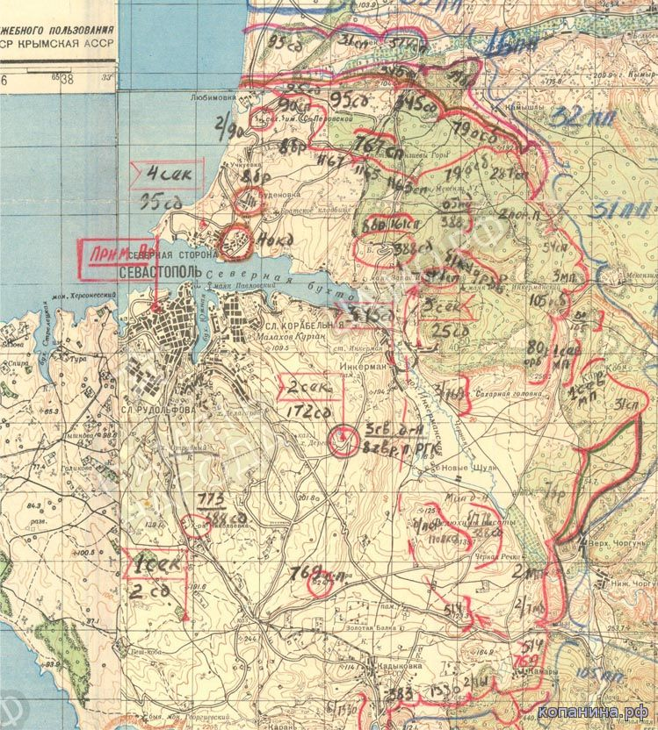

КОНКУРС III
Задание: Назвать имена героев-крымчан.

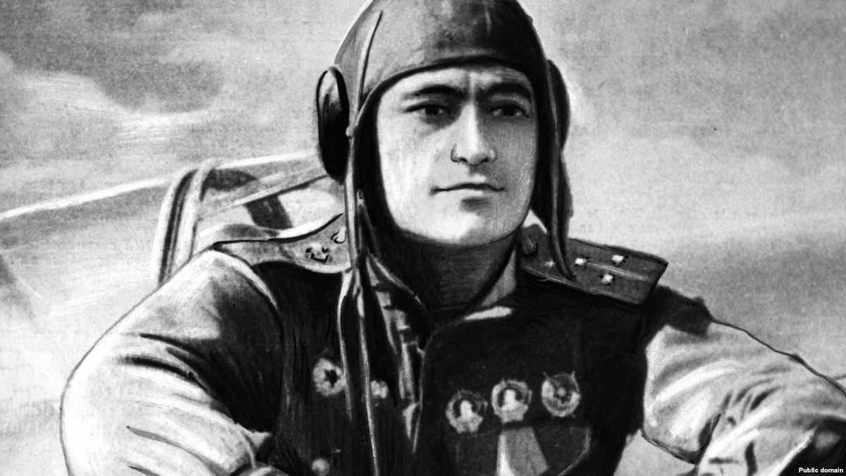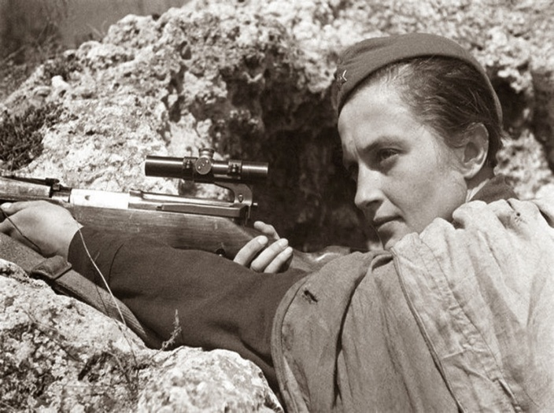

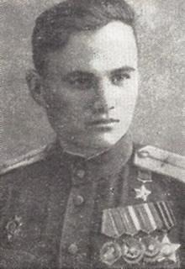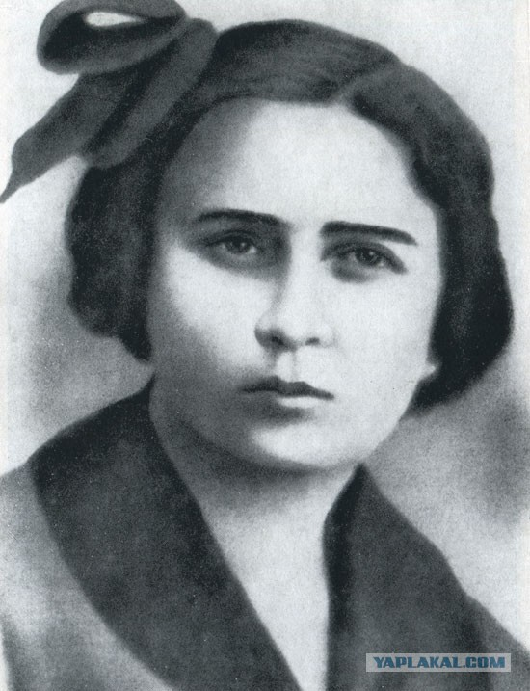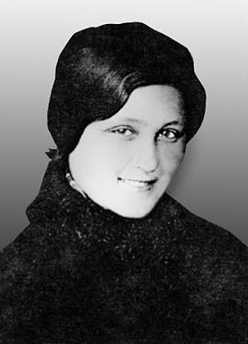

КОНКУРС IV
Каждой команде болельщиков дается лист, на котором записано по 20 терминов. Каждый пишет значение одного из терминов и передает другому и т.д.

Диверсанты «Рельсовая война»
Блиц-краг Подпольщики
Вермахт Оккупанты
Партизаны «Большая тройка»
«Катюши» Катынское дело
Второй фронт
Коалиция Власовцы
Ленд-лиз Блокада
Коренной перелом Цитадель
Бабий Яр Капитуляция
«Дорога жизни»

КОНКУРС V
Задание: Команды определяют имя героя.
Слайд №1
— В бою за деревню Чернушки 23 февраля 1943 рядовой солдат закрыл своим телом амбразуру вражеского дзота( Александр Матросов)
Слайд №2
Первая женщина, удостоенная звания Героя Советского Союза во время ВОВ. Партизанка, красноармеец диверсионно разведывательной группы штаба Западного фронта, попав в руки фашистам, партизанка назвалась Таней. казнили ее 29 ноября 1941г…(Зоя Космодемьянская)
Слайд №3
Беспримерный подвиг этого летчика положен в основу художественного произведения советского писателя. Лишившись после ранения ног, этот пилот вернулся в строй и сбил еще 11 вражеских самолетов (Маресьев А.П.)
Слайд №4
Одним из первых героев ВОВ стал летчик, совершивший «огненный таран». Он направил горящий самолет на вражескую автоколонну на пятый день войны (Николай Гастелло)
Слайд №5

Пионер герой 1930года рождения, партизан. Участвовал в боях, подрывал важнейший немецкий телефонный кабель, железнодорожные немецкие эшелоны, склады. Благодаря его дозору в феврале 1944 партизанский отряд дал отпор карателям, сам юный партизан погиб (Валя Котик)
Слайд №6
В августе 1943 на Курской дуге летчик, лейтенант, провел невиданный в истории авиации воздушный бой - один против 20. Он сбил 9 фашистских самолетов (Горовец А.К.)

КОНКУРС VI

Сталинградская битва
Задание: Найти в тексте ошибки и исправить.
Время на подготовку: 5 минут.

Оборонительное сражение за Сталинград продолжалось 4 месяца: с 17 июля 1942 года по 18 февраля 1943 года.
В результате боев за город на Днепре немецкие войска оказались вытянутыми далеко вперед в виде гигантского клина, на острие которого была танковая армия Гота, а фланги прикрывала армия Паулюса.
Советское командование разработало план контрнаступления «Тайфун», утвержденный Верховным Главнокомандующим Г.К. Жуковым.
Контрнаступление должно было проводиться силами Юго-Западного (генерал Н.Ф. Ватутин), Сталинградского (генерал А.И. Еременко) и Южного (генерал Л.А. Говоров) фронтов.
Наступление началось 19 ноября 1943 г. Войска Юго-Западного и Сталинградского фронтов соединились в районе Белгорода и замкнули кольцо окружения. Остатки немецких войск во главе с фельдмаршалом Боком сдались в плен. Коренной перелом в ходе войны был завершен.

Ошибки
(по 18 ноября 1942г., р. Волге; армии Паулюса и Гота были на острие клина, план «Уран»; Верховный Главнокомандующий И.В. Сталин; не Южный, а Донской (генерал К.К. Рокоссовский); 1942 г. в районе г.Калач; во главе с Паулюсом; начало коренного перелома)

КОНКУРС VII
Задание: Командам определить, где и почему установлен памятник.

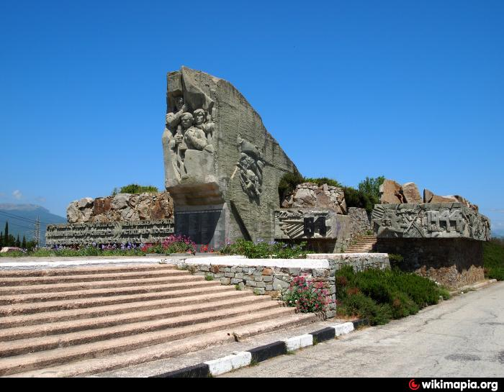

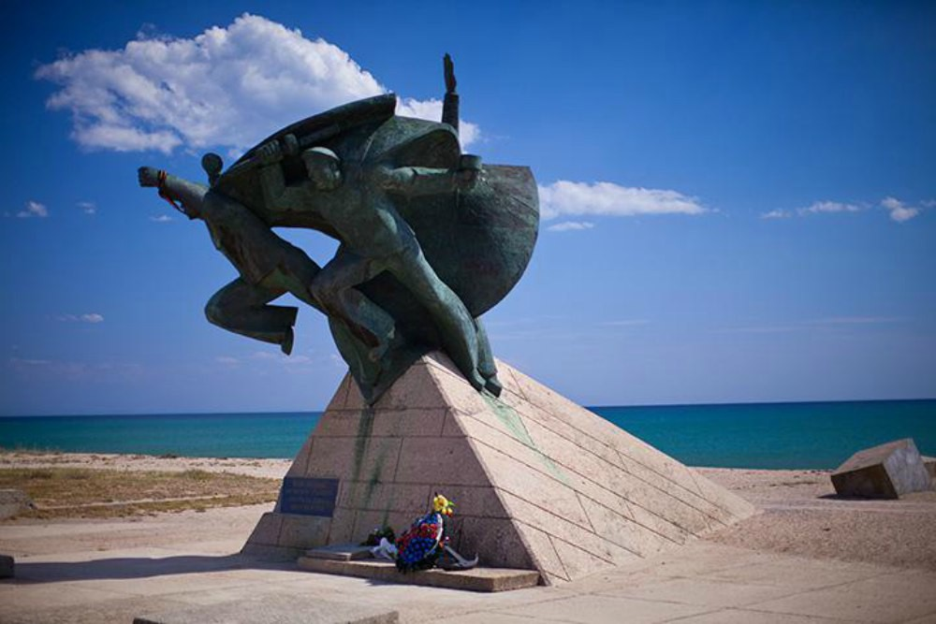

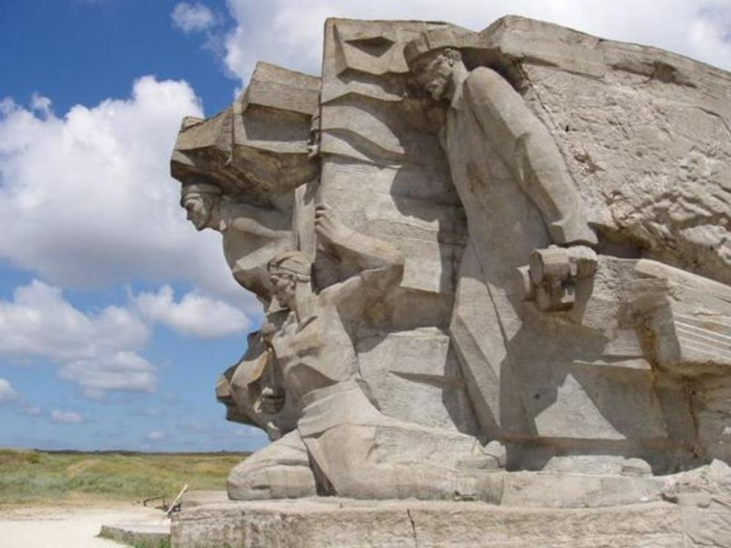

КОНКУРС VIII

Задание для болельщиков «Песни военных лет»
1. Болельщикам предлагается назвать, напеть песни военных лет.
Побеждают те, кто больше назовет или пропоет песен.

2. Звучат отрывки песен военной поры – задача сказать название песни и продолжить песню под звучащую фонограмму.

3. Звучит фонограмма песен военной поры – задача напеть слова песни, указать название.

ПОДВЕДЕНИЕ ИТОГОВ
Команда-победительница исторической игры определяется по количеству выигранных ею заданий.
Жюри определяет эрудитов знатоков истории, которые отличились на всех этапах проведения игры широким кругозором, глубокими и прочными знаниями, умением ими оперировать.
Проводится награждение участников грамотами.

